Pythagore : exercices

- Petite construction.
- Calcule 6² + 7²
- Utilise ce résultat pour rédiger les consignes d'une construction permettant d'obtenir un carré d'aire égale à 85 cm².
- Détermine dans chaque cas la valeur de x.
- 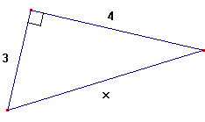 | - 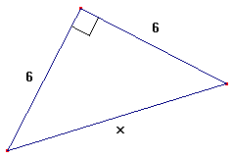
- 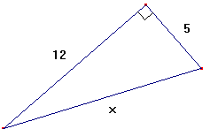 | - 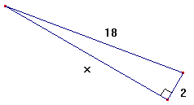
- 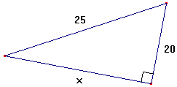 | - 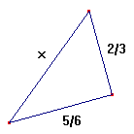
- Calcule la longueur de la diagonale d’un carré de 5cm de côté.
- Calcule la longueur de la diagonale d’un cube de 5cm de côté.
- Calcule la longueur de la hauteur d’un triangle équilatéral de 5cm de côté.
- Calcule la longueur de la diagonale d’un parallélépipède rectangle dont les dimensions sont les suivantes : longueur 8cm, largeur 5cm et hauteur 4cm.
- Exprime la longueur de la diagonale d d’un carré en fonction de la longueur x de son côté.
- Exprime la longueur de la diagonale d d’un parallélépipède rectangle en fonction de sa longueur x, sa largeur y et sa hauteur z.
- Soit un triangle équilatéral de côté x.
  - Exprime la longueur de la hauteur de ce triangle en fonction de x.
  - Que vaut l’aire de ce triangle en fonction de x ?
  - Que vaut l’aire de ce triangle si , si , si ?
- Lors d'une tempête, le tronc d'un arbre a été brisé à 6m du sol. Le pied de l'arbre est maintenant situé à 8m de la cime. On suppose que le tronc de l'arbre est perpendiculaire au sol. Quelle était la hauteur de l'arbre avant la tempête ?
- Un plumeau de 15 dm de hauteur a été brisé par le vent. Le sommet touche la terre à 9dm de la tige restée verticale. A quelle hauteur a-t-il été brisé ?
- L’extrémité d’une échelle de 7m de long est appuyée contre un mur vertical et son pied est à 2m du mur. Calcule la hauteur du point d’appui de l’échelle contre le mur.
- Une échelle est appuyée contre un mur perpendiculaire au sol. Elle mesure 2,6m et atteint une hauteur de 2.4m. En hauteur, elle glisse de 20cm. De quelle distance va-t-elle glisser horizontalement ?
- On veut construire une quille formée d'un cylindre surmonté d'une calotte sphérique. On dispose d'un cylindre de 8cm de diamètre et de hauteur 18cm ainsi que d'une boule de 10cm de diamètre. A quelle distance de son centre faut-il couper la boule pour pouvoir l'assembler exactement avec le cylindre ?
- En tombant au sol, une boule de pétanque de laisse une empreinte circulaire de 72 mm de diamètre et profonde de 18mm. Que vaut le rayon de cette boule de pétanque ?
- Le bout supérieur d'un roseau se trouve à 10 cm au-dessus de la surface de l'eau lorsque la tige est verticale. Si on le bascule sur le côté à partir du fond de l'eau, il disparaît sous l'eau à 21 cm du point où la tige perçait la surface de l'eau. Quelle est la profondeur de l'eau ? | 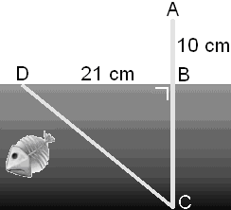
- Dans le triangle équilatéral ABC ci-contre de côté égal à 4m, on prélève trois secteurs angulaires dont les centres sont les sommets du triangle (voir figure). Que vaut l’aire restante ? |  | 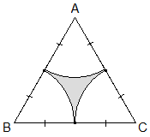
- Mathias est juste au bord de l'eau. La mer est calme et ses yeux sont à 1,85m du sol. A quelle distance se trouve l'horizon ? On prendra 6370km comme rayon terrestre.
- Mathias, en voyage à Dubaï, visite la tour La tour Burj Dubai-Burj Khalifa, la plus haute du monde. Il sait qu’elle est visible à 102km à la ronde. Quelle est la hauteur de cette tour ?
- Mathias, en mission sur la Lune, a posé son vaisseau spatial dans une grande plaine, la Mer de la Tranquillité. Il mesure, à l'aide d'un rayon laser, la distance qui le sépare de la pierre la plus lointaine qu'il puisse apercevoir à l'horizon, elle se trouve à 2395m de lui. L'instrument qui a donné cette mesure est posé à 1,65m du sol. Calcule le rayon de la Lune à 1km près.
- La longueur de la médiane d'un triangle est égale au rayon du cercle circonscrit. Quelle est la particularité de ce triangle ?
- Sachant que la demi-droite [AX est la bissectrice de l’angle , calcule l’aire et le périmètre du triangle ABC. | 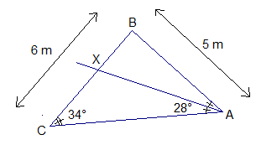
- Pour couvrir le toit de la maison ci-dessous, il faut prévoir 20 tuiles au m². Calcule la quantité de tuiles qu’il faut acheter. Les données sont exprimée en mètre. | 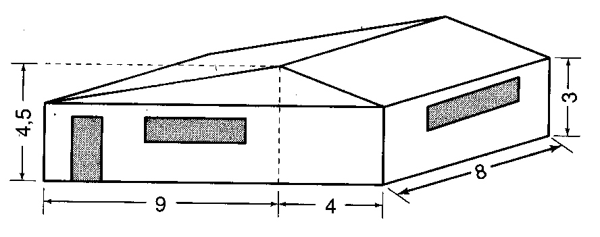
- Une pyramide mesure 12 m de haut et possède une base carrée de 8 m de côté. Les autres faces de cette pyramide sont des triangles isocèles superposables. Calcule la longueur des côtés isométriques de ces triangles.
- D’un triangle RST rectangle en R, on connaît les informations suivantes : , et . Quelles sont les dimensions réelles de ce triangle ? Vérifie ton résultat.
- Stella aime beaucoup les courgettes farcies. Pour les faire, elle dispose d’un plat de 12cm sur 24cm qui tourne parfaitement dans un four dont la base mesure 40cm de long pour 27cm de large.
- Schématise la situation.
- Maladroite, Stella casse un jour son plat et le remplace par un plat de 13cm par 24cm. Le plat tournera-t-il dans le four ? Justifie ta méthode.
- Du haut de leur tour respective, deux aigles ont l’œil rivé sur un rat passant par là. Ces deux aigles sont à égale distance du rat. A quelles distances des deux tours se trouve le rat ? | 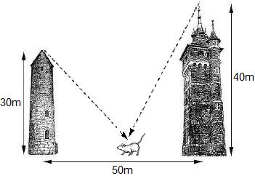
- Sur le côté [AB] d’un carré ABCD de 6cm de côté, on place un point M tel que . Sur [AD], on place un point P, on pose . Que doit valoir x pour que le triangle PMC soit rectangle en M ?
- En utilisant les données de la figure, calcule la longueur [BC] et vérifie que le triangle BCD est rectangle. |  |  | 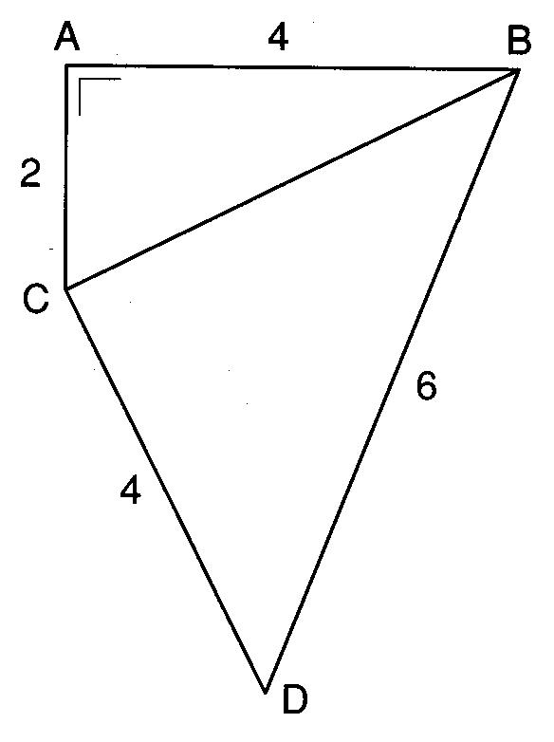
- Dans la figure ci-contre, le quadrilatère ABCD est un rectangle. Le triangle PQC est-il rectangle ? Justifie. |  |  | 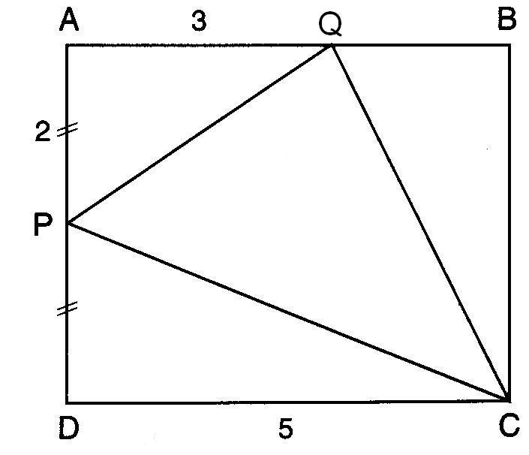
- Ci-contre, la quadrilatère ABCD est un rectangle. Quelle est la nature du triangle MNC ? Justifie. |  |  | 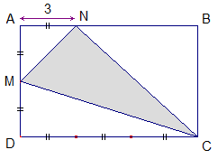
- Un ébéniste a taillé une face triangulaire dans un bloc parallélépipédique. Calcule les longueurs des arêtes de cette face triangulaire. Quelle est la nature du triangle ABC ? Justifie. |  |  | 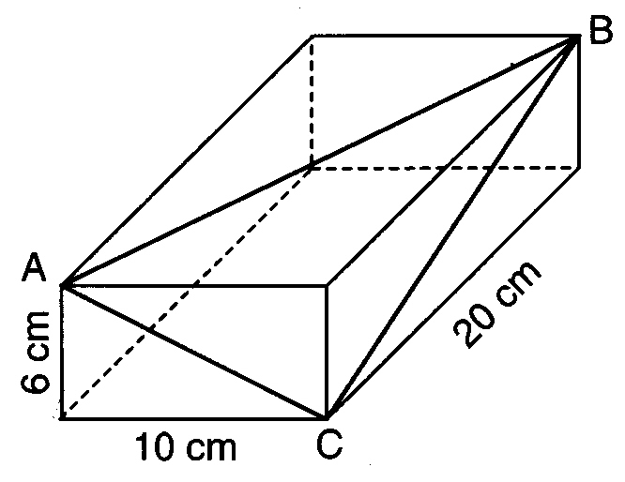
- Prouve que le triangle ABC est rectangle. |  | 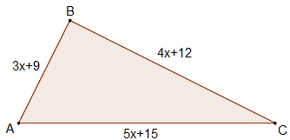

- ABCD est un carré de 10cm de côté. Un triangle OED est dans le carré. E est un point de [BC] tel que et O est un point de [AB]. On pose (en cm).
    - Donne un encadrement de x.
    - Démontre que si , alors le triangle ODE est rectangle en O .
    - Vérifie l'égalité suivante :
    - Résous l'équation :
    - Déduis-en les valeurs de x pour lesquelles le triangle ODE est rectangle en O.
- Démontre que le cercle circonscrit à un carré a une aire deux fois plus grande que le cercle inscrit à ce carré.
- Dans un repère cartésien, on place les points , et . Quelle est la nature du triangle ABC ? Justifie.
- Dans le triangle ABC ci-contre, le segment est la hauteur relative à la base . Calcule l’aire du triangle ABC. Tu donneras un arrondis au centième. | 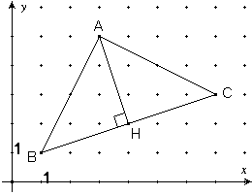
- Précise en justifiant ta réponse la nature du triangle XYZ. Calcule ensuite l’aire et le périmètre de XYZ. | 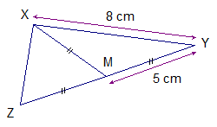
- Une grenouille se trouve en A sur le bord d’une mare circulaire. Elle nage 18 m avant de rencontrer le bord B de la mare, puis elle change de direction et nage encore 6 m pour se retrouver au point C diamétralement opposé au point A. Quelle distance aurait-elle parcourue si elle avait effectué le trajet [AC] en ligne droite ?
- Dans le triangle ABC ci-contre, on a tracé le cercle de diamètre [AB]. Celui-ci coupe BC en H. Démontre que BC et AH sont perpendiculaires. | 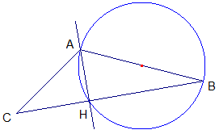
- Trace un parallélogramme ABCD de centre X et le cercle de centre X et passant par A, ce cercle coupe la droite AB en M.
  - Quelle propriété du parallélogramme permet d’affirmer que passe par C ?
  - Démontre que les droites AB et CM sont perpendiculaire ?
- Mathieu doit repeindre le parquet d'un couloir qui fait le tour d'une salle circulaire (en gris sur le dessin). Les murs intérieur et extérieur du couloir sont sur des cercles concentriques. Son patron lui demande de calculer l'aire du couloir afin de prévoir la quantité de couleur nécessaire au travail. Mathieu n'ayant pas beaucoup de connaissances mathématiques s'est contenté de mesurer une seule distance (indiquée sur la plan et qui est tangente au petit cercle). Cette mesure est-elle suffisante pour calculer l'aire du couloir ? |  | 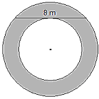
- Exprime en fonction de r et de R l’aire de la couronne circulaire et celle du disque de diamètre [AB]. |  | 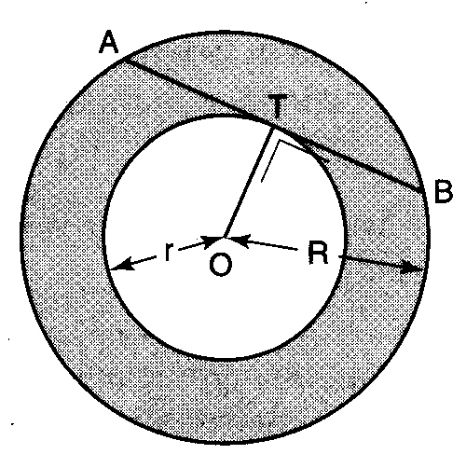
- On appelle le dessin ci-contre ‘limaçon de Pythagore’. Calcule la longueur de l’hypoténuse de chaque triangle. Détermine rapidement la longueur de l’hypoténuse du 7ème triangle, du 15ème triangle, du 1000ème triangle… Du énième triangle.  - Représente géométriquement : $\sqrt{5}$ ; $\sqrt{6}$ ; $\sqrt{\text{13}}$ ; $\sqrt{8}$ ; $\sqrt{\text{20}}$ ; $\sqrt{\text{34}}$ ; $\sqrt{\text{10}}$ ; $\sqrt{\text{12}}$ ; $\sqrt{\text{17}}$ | 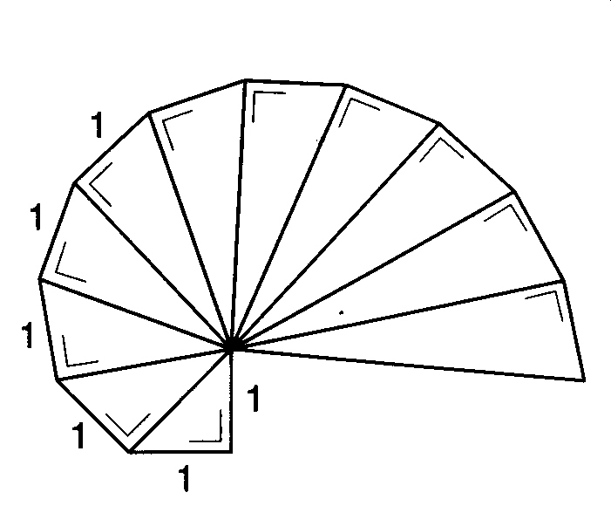
- Si sur les trois côtés d'un triangle rectangle abc pris comme diamètre, on décrit des demi-circonférences, la somme des surfaces des deux croissants L1 et L2 compris entre les demi-circonférences est égale à la surface du triangle. | 